Как занять ребёнка дома в плохую погоду. 19 идей
На улицу выходить нельзя, карантин. Такой день может показаться бесконечно длинным и унылым. А можно сделать его интересным и незабываемым. Сказать легко, а сделать трудно.
Современные дети, привыкшие проводить время, просматривая мультфильмы и играя в компьютерные игры, конечно и в это день потянутся к привычному: «А что ещё делать-то?» скажет и дошкольник и юный тинэйджер.
Можно, конечно, пойти на поводу детского: «Ну пожалуйста!», нажать кнопку «пуск» и спокойно заняться своими делами. Ведь ребёнок, прилипший к экрану, не доставляет хлопот. Пока не доставляет.
Поэтому, давайте лучше поможем ребёнку найти увлекательное занятие. Можно смотреть, как другие выступают на шоу и демонстрируют свои таланты. А можно начать готовить свой собственный номер для выступления или устроить почти всамделишное представление прямо у себя в квартире.

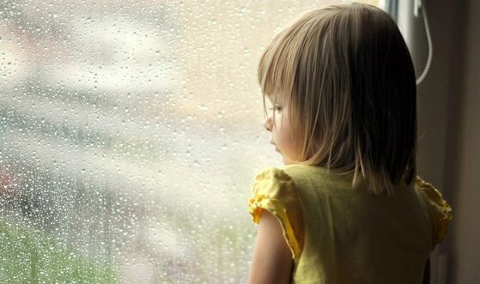
Как занять ребёнка дома в карантин. 19 идей
Хочу предложить вам несколько интересных идей для того, чтобы занять ребёнка .
1. Развивающие занятия.
• Отыскиваем на картинке. Вместе рассматриваем книгу с иллюстрациями. Глядя на картинку, говорим: «Вижу в книге что-то, оно зелёное и треугольное. Что это?» Когда картинка будет найдена, можно поменяться ролями.
• Тренируем память. На столе расставляем 5-6 любых мелких, например, ластик, конфета, ручка, заколка, мелкая игрушка, шарик или любые другие. В течение короткого времени ребёнку нужно запомнить, что там лежит, затем предметы чем-нибудь накрываем. Нужно по памяти назвать, что под салфеткой. Затем меняемся ролями.
• Фантазируем про людей. Смотрим в окошко. Придумываем про людей, которых видим на улице, разные истории: подбираем им имена, профессии, наделяем их определёнными качествами.
• Дуем на разные предметы. Наливаем в таз воды, кладём туда разные мелкие предметы (винные пробки, ореховые скорлупки, футляры от киндер-сюрпризов и др.) и устраиваем соревнования, кто дальше «задует» предмет.
• Ищем сокровища. Прячем любой предмет (игрушку или объёмную букву из магнитной азбуки, если ваш ребёнок начал изучать буквы) и предлагаем её найти, давая малышу инструкции типа: «Направо, левее, два шага вперёд и т.д.»
• Складываем картинку. Из старых журналов или книг вырезаем картинку. Затем разрезать её на несколько частей (в зависимости от возраста ребёнка). Кусочки перемешиваем и просим малыша сложить картинку.
• Устраиваем карнавал (эту идею подсказала одна мама в своём комментарии к моей публикации). Достаём карнавальные костюмы и наряжаемся в них. Каждый презентует свой костюм: «Я – лиса. Меня называют хитрой плутовкой. У меня красивый хвост... »
• Угадываем звуки. Предлагаем ребёнку закрыть глаза и отгадать, кто только что издавал звук: храпел, пищал, кукарекал или мычал.
2. Творческие занятия.
• Рисуем солнце. Сначала рисуем на бумаге большой жёлтый круг. Затем по очереди (один штрих делает ребёнок, другой – мама или папа) пририсовываем к солнцу лучики. Сюжет рисунка может быть любой. Главное, чтобы он выполнялся совместно.
• Рисуем цветочную поляну. Акварельные краски следует слегка увлажнить. Смачиваем в краске пальчики (каждый палец другой краской) и на листе с помощью отпечатков пальцев «рисуем» цветы, травку и т.д. Лепестки цветов затем пририсовываем фломастером вокруг отпечатков.
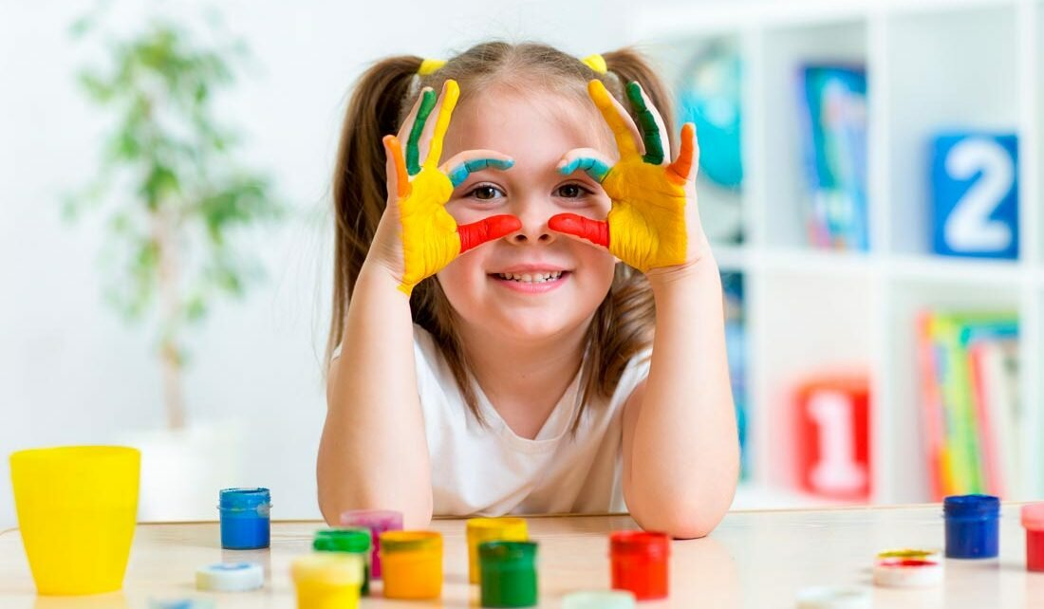
• Делаем коллаж. Рвём на кусочки страницы из старых журналов. Из этого составляем и приклеиваем цветной коллаж.
• Поём. Взрослый начинает напевать мелодию знакомой детской песенки. Ребёнок должен узнать её и продолжить.
• Обрисовываем ладошку. Кладём руку на бумагу и обводим её карандашом по контуру. Затем вырезаем и украшаем руку: делаем красивый маникюр, рисуем красивые кольца и т.д.
• Рисуем портреты. Рисуем на листе бумаги голову, отгибаем часть листа назад и передаём другому, который рисует туловище и руки, загибаем и снова передаём, следующий пририсовывает ноги и ступни. Разворачиваем лист и смотрим, какой портрет получился.
3. Подвижные развлечения.
• Удерживаем равновесие. Предлагаем малышу пройти, как канатоходец, по самому краю ковра с вытянутыми в стороны руками.
• Забиваем гол. Ленточкой обозначаем на ковре ворота. С небольшого расстояния бросаем в ворота шарики от пинг-понга. За каждое попадание даётся очко.
• Шагаем. На каждый шаг называем по очереди по одному слову, которое относится к определённой теме (например, названия животных). Кто продвинется дальше, тот и победил.
• Танцуем. Включаем музыку и танцуем, выполняя произвольные танцевальные движения.
• Балансируем с книгой. Положите книгу на голову и ходите по комнате, пытаясь удержать её на голове и не уронить (дотрагиваться руками до книги нельзя). Если ребёнок не один, можно придать игре форму соревнования. Выигрывает тот, кто дольше всех удержит книгу, не притрагиваясь к ней.

